**Моё Ставрополье**

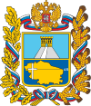

***Флаг Герб***

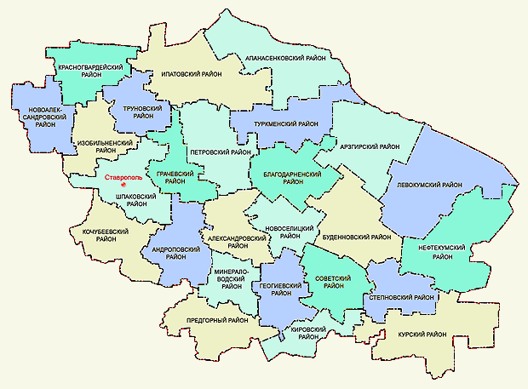

***Краткая история края***

[15 декабря](https://ru.wikipedia.org/wiki/15_%D0%B4%D0%B5%D0%BA%D0%B0%D0%B1%D1%80%D1%8F) [1936 года](https://ru.wikipedia.org/wiki/1936_%D0%B3%D0%BE%D0%B4) после выделения из состава [Северо-Кавказского края](https://ru.wikipedia.org/wiki/%D0%A1%D0%B5%D0%B2%D0%B5%D1%80%D0%BE-%D0%9A%D0%B0%D0%B2%D0%BA%D0%B0%D0%B7%D1%81%D0%BA%D0%B8%D0%B9_%D0%BA%D1%80%D0%B0%D0%B9) [Дагестанской АССР](https://ru.wikipedia.org/wiki/%D0%94%D0%B0%D0%B3%D0%B5%D1%81%D1%82%D0%B0%D0%BD%D1%81%D0%BA%D0%B0%D1%8F_%D0%90%D0%A1%D0%A1%D0%A0) и преобразованных в [АССР](https://ru.wikipedia.org/wiki/%D0%90%D0%A1%D0%A1%D0%A0) [Кабардино-Балкарской](https://ru.wikipedia.org/wiki/%D0%9A%D0%B0%D0%B1%D0%B0%D1%80%D0%B4%D0%B8%D0%BD%D0%BE-%D0%91%D0%B0%D0%BB%D0%BA%D0%B0%D1%80%D1%81%D0%BA%D0%B0%D1%8F_%D0%B0%D0%B2%D1%82%D0%BE%D0%BD%D0%BE%D0%BC%D0%BD%D0%B0%D1%8F_%D0%BE%D0%B1%D0%BB%D0%B0%D1%81%D1%82%D1%8C), [Северо-Осетинской](https://ru.wikipedia.org/wiki/%D0%A1%D0%B5%D0%B2%D0%B5%D1%80%D0%BE-%D0%9E%D1%81%D0%B5%D1%82%D0%B8%D0%BD%D1%81%D0%BA%D0%B0%D1%8F_%D0%B0%D0%B2%D1%82%D0%BE%D0%BD%D0%BE%D0%BC%D0%BD%D0%B0%D1%8F_%D0%BE%D0%B1%D0%BB%D0%B0%D1%81%D1%82%D1%8C)и [Чечено-Ингушской](https://ru.wikipedia.org/wiki/%D0%A7%D0%B5%D1%87%D0%B5%D0%BD%D0%BE-%D0%98%D0%BD%D0%B3%D1%83%D1%88%D1%81%D0%BA%D0%B0%D1%8F_%D0%B0%D0%B2%D1%82%D0%BE%D0%BD%D0%BE%D0%BC%D0%BD%D0%B0%D1%8F_%D0%BE%D0%B1%D0%BB%D0%B0%D1%81%D1%82%D1%8C) автономных областей, центр края был переведён в город [Ворошиловск](https://ru.wikipedia.org/wiki/%D0%A1%D1%82%D0%B0%D0%B2%D1%80%D0%BE%D0%BF%D0%BE%D0%BB%D1%8C" \o "Ставрополь), а территория края приблизилась к границам современного **Ставропольского края**.

13 марта 1937 года, после смерти [Серго Орджоникидзе](https://ru.wikipedia.org/wiki/%D0%9E%D1%80%D0%B4%D0%B6%D0%BE%D0%BD%D0%B8%D0%BA%D0%B8%D0%B4%D0%B7%D0%B5,_%D0%93%D1%80%D0%B8%D0%B3%D0%BE%D1%80%D0%B8%D0%B9_%D0%9A%D0%BE%D0%BD%D1%81%D1%82%D0%B0%D0%BD%D1%82%D0%B8%D0%BD%D0%BE%D0%B2%D0%B8%D1%87), для увековечивания памяти революционера [Северо-Кавказский край](https://ru.wikipedia.org/wiki/%D0%A1%D0%B5%D0%B2%D0%B5%D1%80%D0%BE-%D0%9A%D0%B0%D0%B2%D0%BA%D0%B0%D0%B7%D1%81%D0%BA%D0%B8%D0%B9_%D0%BA%D1%80%D0%B0%D0%B9) был переименован в **Орджоникидзевский**. 12 января 1943 года [Указом Президиума Верховного Совета СССР](https://ru.wikisource.org/wiki/%D0%A3%D0%BA%D0%B0%D0%B7_%D0%9F%D1%80%D0%B5%D0%B7%D0%B8%D0%B4%D0%B8%D1%83%D0%BC%D0%B0_%D0%92%D0%A1_%D0%A1%D0%A1%D0%A1%D0%A0_%D0%BE%D1%82_12.01.1943_%D0%BE_%D0%BF%D0%B5%D1%80%D0%B5%D0%B8%D0%BC%D0%B5%D0%BD%D0%BE%D0%B2%D0%B0%D0%BD%D0%B8%D0%B8_%D0%B3%D0%BE%D1%80%D0%BE%D0%B4%D0%B0_%D0%92%D0%BE%D1%80%D0%BE%D1%88%D0%B8%D0%BB%D0%BE%D0%B2%D1%81%D0%BA%D0%B0_..._%D0%B8_%D0%9E%D1%80%D0%B4%D0%B6%D0%BE%D0%BD%D0%B8%D0%BA%D0%B8%D0%B4%D0%B7%D0%B5%D0%B2%D1%81%D0%BA%D0%BE%D0%B3%D0%BE_%D0%BA%D1%80%D0%B0%D1%8F_%D0%B2_%D0%A1%D1%82%D0%B0%D0%B2%D1%80%D0%BE%D0%BF%D0%BE%D0%BB%D1%8C%D1%81%D0%BA%D0%B8%D0%B9_%D0%BA%D1%80%D0%B0%D0%B9) административный центр края город [Ворошиловск](https://ru.wikipedia.org/wiki/%D0%A1%D1%82%D0%B0%D0%B2%D1%80%D0%BE%D0%BF%D0%BE%D0%BB%D1%8C" \o "Ставрополь) был переименован в [Ставрополь](https://ru.wikipedia.org/wiki/%D0%A1%D1%82%D0%B0%D0%B2%D1%80%D0%BE%D0%BF%D0%BE%D0%BB%D1%8C), а **Орджоникидзевский край** — в **Ставропольский**.

14 января 1952 в состав Ставропольского края из [Астраханской области](https://ru.wikipedia.org/wiki/%D0%90%D1%81%D1%82%D1%80%D0%B0%D1%85%D0%B0%D0%BD%D1%81%D0%BA%D0%B0%D1%8F_%D0%BE%D0%B1%D0%BB%D0%B0%D1%81%D1%82%D1%8C) передан

Степновский район и переименован в [Степной](https://ru.wikipedia.org/wiki/%D0%A6%D0%B5%D0%BB%D0%B8%D0%BD%D0%BD%D1%8B%D0%B9_%D1%80%D0%B0%D0%B9%D0%BE%D0%BD_(%D0%9A%D0%B0%D0%BB%D0%BC%D1%8B%D0%BA%D0%B8%D1%8F)).

12 января 1965 года Президиум Верховного Совета РСФСР постановил:

* образовать районы: Нефтекумский — центр рабочий посёлок Нефтекумск; Предгорный — центр станица Ессентукская
* упразднить Нефтекумский промышленный район
* Арзгирский, Александровский, Апанасенковский, Благодарненский, Георгиевский, Изобильненский, Ипатовский, Кочубеевский, Красногвардейский, Курский, Левокумский, Минераловодский, Новоалександровский, Петровский, Прикумский, Советский и Шпаковский сельские районы преобразовать в районы

3 июля 1991 года [Карачаево-Черкесская автономная область](https://ru.wikipedia.org/wiki/%D0%9A%D0%B0%D1%80%D0%B0%D1%87%D0%B0%D0%B5%D0%B2%D0%BE-%D0%A7%D0%B5%D1%80%D0%BA%D0%B5%D1%81%D1%81%D0%BA%D0%B0%D1%8F_%D0%B0%D0%B2%D1%82%D0%BE%D0%BD%D0%BE%D0%BC%D0%BD%D0%B0%D1%8F_%D0%BE%D0%B1%D0%BB%D0%B0%D1%81%D1%82%D1%8C) вышла из состава **Ставропольского края** и преобразована в [Карачаево-Черкесскую Советскую Социалистическую Республику](https://ru.wikipedia.org/wiki/%D0%9A%D0%B0%D1%80%D0%B0%D1%87%D0%B0%D0%B5%D0%B2%D0%BE-%D0%A7%D0%B5%D1%80%D0%BA%D0%B5%D1%81%D0%B8%D1%8F).

***Административное деление***

В состав края входят 26 районов, 8 городов краевого подчинения, 11 городов районного подчинения, 7 рабочих и курортных поселков.

1. [Александровский район](https://ru.wikipedia.org/wiki/%D0%90%D0%BB%D0%B5%D0%BA%D1%81%D0%B0%D0%BD%D0%B4%D1%80%D0%BE%D0%B2%D1%81%D0%BA%D0%B8%D0%B9_%D1%80%D0%B0%D0%B9%D0%BE%D0%BD_(%D0%A1%D1%82%D0%B0%D0%B2%D1%80%D0%BE%D0%BF%D0%BE%D0%BB%D1%8C%D1%81%D0%BA%D0%B8%D0%B9_%D0%BA%D1%80%D0%B0%D0%B9))
2. [Андроповский район](https://ru.wikipedia.org/wiki/%D0%90%D0%BD%D0%B4%D1%80%D0%BE%D0%BF%D0%BE%D0%B2%D1%81%D0%BA%D0%B8%D0%B9_%D1%80%D0%B0%D0%B9%D0%BE%D0%BD)
3. [Апанасенковский район](https://ru.wikipedia.org/wiki/%D0%90%D0%BF%D0%B0%D0%BD%D0%B0%D1%81%D0%B5%D0%BD%D0%BA%D0%BE%D0%B2%D1%81%D0%BA%D0%B8%D0%B9_%D1%80%D0%B0%D0%B9%D0%BE%D0%BD)
4. [Арзгирский район](https://ru.wikipedia.org/wiki/%D0%90%D1%80%D0%B7%D0%B3%D0%B8%D1%80%D1%81%D0%BA%D0%B8%D0%B9_%D1%80%D0%B0%D0%B9%D0%BE%D0%BD)
5. [Благодарненский район](https://ru.wikipedia.org/wiki/%D0%91%D0%BB%D0%B0%D0%B3%D0%BE%D0%B4%D0%B0%D1%80%D0%BD%D0%B5%D0%BD%D1%81%D0%BA%D0%B8%D0%B9_%D1%80%D0%B0%D0%B9%D0%BE%D0%BD)
6. [Будённовский район](https://ru.wikipedia.org/wiki/%D0%91%D1%83%D0%B4%D1%91%D0%BD%D0%BD%D0%BE%D0%B2%D1%81%D0%BA%D0%B8%D0%B9_%D1%80%D0%B0%D0%B9%D0%BE%D0%BD_(%D0%A1%D1%82%D0%B0%D0%B2%D1%80%D0%BE%D0%BF%D0%BE%D0%BB%D1%8C%D1%81%D0%BA%D0%B8%D0%B9_%D0%BA%D1%80%D0%B0%D0%B9))
7. [Георгиевский район](https://ru.wikipedia.org/wiki/%D0%93%D0%B5%D0%BE%D1%80%D0%B3%D0%B8%D0%B5%D0%B2%D1%81%D0%BA%D0%B8%D0%B9_%D1%80%D0%B0%D0%B9%D0%BE%D0%BD)
8. [**Грачёвский район**](https://ru.wikipedia.org/wiki/%D0%93%D1%80%D0%B0%D1%87%D1%91%D0%B2%D1%81%D0%BA%D0%B8%D0%B9_%D1%80%D0%B0%D0%B9%D0%BE%D0%BD_(%D0%A1%D1%82%D0%B0%D0%B2%D1%80%D0%BE%D0%BF%D0%BE%D0%BB%D1%8C%D1%81%D0%BA%D0%B8%D0%B9_%D0%BA%D1%80%D0%B0%D0%B9))
9. [Изобильненский район](https://ru.wikipedia.org/wiki/%D0%98%D0%B7%D0%BE%D0%B1%D0%B8%D0%BB%D1%8C%D0%BD%D0%B5%D0%BD%D1%81%D0%BA%D0%B8%D0%B9_%D1%80%D0%B0%D0%B9%D0%BE%D0%BD)
10. [Ипатовский район](https://ru.wikipedia.org/wiki/%D0%98%D0%BF%D0%B0%D1%82%D0%BE%D0%B2%D1%81%D0%BA%D0%B8%D0%B9_%D1%80%D0%B0%D0%B9%D0%BE%D0%BD)
11. [Кировский район](https://ru.wikipedia.org/wiki/%D0%9A%D0%B8%D1%80%D0%BE%D0%B2%D1%81%D0%BA%D0%B8%D0%B9_%D1%80%D0%B0%D0%B9%D0%BE%D0%BD_(%D0%A1%D1%82%D0%B0%D0%B2%D1%80%D0%BE%D0%BF%D0%BE%D0%BB%D1%8C%D1%81%D0%BA%D0%B8%D0%B9_%D0%BA%D1%80%D0%B0%D0%B9))
12. [Кочубеевский район](https://ru.wikipedia.org/wiki/%D0%9A%D0%BE%D1%87%D1%83%D0%B1%D0%B5%D0%B5%D0%B2%D1%81%D0%BA%D0%B8%D0%B9_%D1%80%D0%B0%D0%B9%D0%BE%D0%BD)
13. [Красногвардейский район](https://ru.wikipedia.org/wiki/%D0%9A%D1%80%D0%B0%D1%81%D0%BD%D0%BE%D0%B3%D0%B2%D0%B0%D1%80%D0%B4%D0%B5%D0%B9%D1%81%D0%BA%D0%B8%D0%B9_%D1%80%D0%B0%D0%B9%D0%BE%D0%BD_(%D0%A1%D1%82%D0%B0%D0%B2%D1%80%D0%BE%D0%BF%D0%BE%D0%BB%D1%8C%D1%81%D0%BA%D0%B8%D0%B9_%D0%BA%D1%80%D0%B0%D0%B9))
14. [Курский район](https://ru.wikipedia.org/wiki/%D0%9A%D1%83%D1%80%D1%81%D0%BA%D0%B8%D0%B9_%D1%80%D0%B0%D0%B9%D0%BE%D0%BD_(%D0%A1%D1%82%D0%B0%D0%B2%D1%80%D0%BE%D0%BF%D0%BE%D0%BB%D1%8C%D1%81%D0%BA%D0%B8%D0%B9_%D0%BA%D1%80%D0%B0%D0%B9))
15. [Левокумский район](https://ru.wikipedia.org/wiki/%D0%9B%D0%B5%D0%B2%D0%BE%D0%BA%D1%83%D0%BC%D1%81%D0%BA%D0%B8%D0%B9_%D1%80%D0%B0%D0%B9%D0%BE%D0%BD)
16. [Минераловодский район](https://ru.wikipedia.org/wiki/%D0%9C%D0%B8%D0%BD%D0%B5%D1%80%D0%B0%D0%BB%D0%BE%D0%B2%D0%BE%D0%B4%D1%81%D0%BA%D0%B8%D0%B9_%D1%80%D0%B0%D0%B9%D0%BE%D0%BD)
17. [Нефтекумский район](https://ru.wikipedia.org/wiki/%D0%9D%D0%B5%D1%84%D1%82%D0%B5%D0%BA%D1%83%D0%BC%D1%81%D0%BA%D0%B8%D0%B9_%D1%80%D0%B0%D0%B9%D0%BE%D0%BD)
18. [Новоалександровский район](https://ru.wikipedia.org/wiki/%D0%9D%D0%BE%D0%B2%D0%BE%D0%B0%D0%BB%D0%B5%D0%BA%D1%81%D0%B0%D0%BD%D0%B4%D1%80%D0%BE%D0%B2%D1%81%D0%BA%D0%B8%D0%B9_%D1%80%D0%B0%D0%B9%D0%BE%D0%BD)
19. [Новоселицкий район](https://ru.wikipedia.org/wiki/%D0%9D%D0%BE%D0%B2%D0%BE%D1%81%D0%B5%D0%BB%D0%B8%D1%86%D0%BA%D0%B8%D0%B9_%D1%80%D0%B0%D0%B9%D0%BE%D0%BD_(%D0%A1%D1%82%D0%B0%D0%B2%D1%80%D0%BE%D0%BF%D0%BE%D0%BB%D1%8C%D1%81%D0%BA%D0%B8%D0%B9_%D0%BA%D1%80%D0%B0%D0%B9))
20. [Петровский район](https://ru.wikipedia.org/wiki/%D0%9F%D0%B5%D1%82%D1%80%D0%BE%D0%B2%D1%81%D0%BA%D0%B8%D0%B9_%D1%80%D0%B0%D0%B9%D0%BE%D0%BD_(%D0%A1%D1%82%D0%B0%D0%B2%D1%80%D0%BE%D0%BF%D0%BE%D0%BB%D1%8C%D1%81%D0%BA%D0%B8%D0%B9_%D0%BA%D1%80%D0%B0%D0%B9))
21. [Предгорный район](https://ru.wikipedia.org/wiki/%D0%9F%D1%80%D0%B5%D0%B4%D0%B3%D0%BE%D1%80%D0%BD%D1%8B%D0%B9_%D1%80%D0%B0%D0%B9%D0%BE%D0%BD)
22. [Советский район](https://ru.wikipedia.org/wiki/%D0%A1%D0%BE%D0%B2%D0%B5%D1%82%D1%81%D0%BA%D0%B8%D0%B9_%D1%80%D0%B0%D0%B9%D0%BE%D0%BD_(%D0%A1%D1%82%D0%B0%D0%B2%D1%80%D0%BE%D0%BF%D0%BE%D0%BB%D1%8C%D1%81%D0%BA%D0%B8%D0%B9_%D0%BA%D1%80%D0%B0%D0%B9))
23. [Степновский район](https://ru.wikipedia.org/wiki/%D0%A1%D1%82%D0%B5%D0%BF%D0%BD%D0%BE%D0%B2%D1%81%D0%BA%D0%B8%D0%B9_%D1%80%D0%B0%D0%B9%D0%BE%D0%BD)
24. [Труновский район](https://ru.wikipedia.org/wiki/%D0%A2%D1%80%D1%83%D0%BD%D0%BE%D0%B2%D1%81%D0%BA%D0%B8%D0%B9_%D1%80%D0%B0%D0%B9%D0%BE%D0%BD)
25. [Туркменский район](https://ru.wikipedia.org/wiki/%D0%A2%D1%83%D1%80%D0%BA%D0%BC%D0%B5%D0%BD%D1%81%D0%BA%D0%B8%D0%B9_%D1%80%D0%B0%D0%B9%D0%BE%D0%BD)
26. [Шпаковский район](https://ru.wikipedia.org/wiki/%D0%A8%D0%BF%D0%B0%D0%BA%D0%BE%D0%B2%D1%81%D0%BA%D0%B8%D0%B9_%D1%80%D0%B0%D0%B9%D0%BE%D0%BD)

***Природа Ставропольского края***

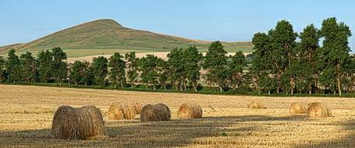

**Уборка сена**

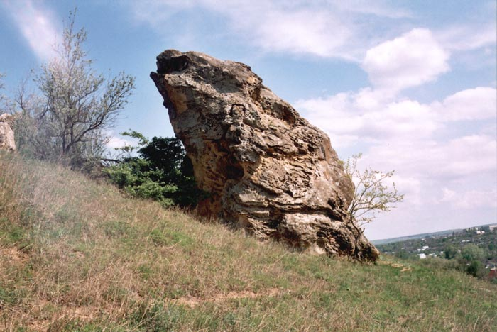

**Гора Лягушка - Памятник природы (с 1969 года**).

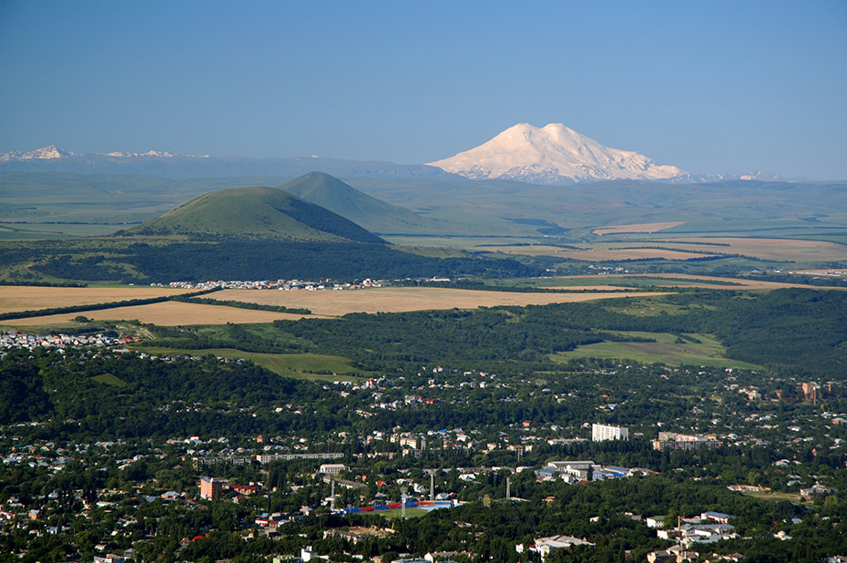

***Вид на г. Эльбрус***

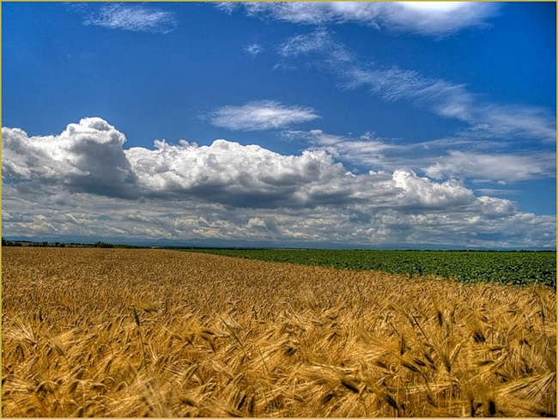

***Степи Ставрополья***

***Стихотворение***  ***Геннадия Фатеева***

Есть в мире город, южный город,   
Частица Родины моей.   
Он из полей стремится в горы,   
Весь в ожерелье тополей.   
  
Он весь теплом и светом залит,   
Рекой цветов чарует нас.   
Твоими, ***Ставрополь***, глазами   
Глядит Россия на Кавказ.   
  
Опять на горке Кафедральной   
Стою у Вечного огня.   
И все, что было в прошлом, дальнем,   
Волнует, трогает меня.   
  
Не раз вокруг поля дымили,   
Жестокий враг дома крушил.   
Да только грозы не сломили   
Твоих людей, твоей души.   
  
И мне иной судьбы не нужно   
Чем та, которою живу.   
Люблю я этот город южный,   
Я с ним во сне и наяву.   
  
И в двести лет он так же молод   
Весь в ожерелье тополей.   
Живи и здравствуй, милый город,   
Частица Родины моей.